**ĐẠI HỌC DUY TÂN**

**KHOA CÔNG NGHỆ THÔNG TIN**



**ĐỒ ÁN CDIO – CS397**

Tên đề tài:

XÂY DỰNG WEB SITE MUA BÁN BẤT ĐỘNG SẢN

**Tên nhóm**: Nhóm 5

1. Hồ Công Sơn
2. Hà Tuấn Kiệt
3. Bùi Công Thành
4. Đinh Xuân Hùng
5. Huỳnh Bùi Trung

**GV Hướng dẫn**

Ths.Nguyễn Minh Nhật

*Đà nẵng, 11/2018*

**TỔNG QUAN DỰ ÁN**

|  |  |
| --- | --- |
| **Tên dự án** | Xây dựng web site mua bán bất động sản |
| **Ngày bắt đầu - kết thúc** | 23/10/2018 – 23/12/2018 (9/10/2018- 10/12/2018) |
| **Lớp-Trường** | CS397A- Trường Đại Học Duy Tân |
| **Tên GVHD** |  |
| **Trưởng nhóm** | Khoa: Công nghệ thông tin Trường: Đại học Duy Tân  Họ Và Tên : Hồ Công Sơn  Mail: congson11896@gmail.com |
| **Thành viên** | 1. Hà Tuấn Kiệt  2. Bùi Công Thành  3. Đinh Xuân Hùng  4. Huỳnh Bùi Trung |

**MỤC LỤC**

[DANH MỤC CÁC HÌNH VẼ 8](#_Toc528936365)

[DANH MỤC CÁC BẢNG 10](#_Toc528936366)

[DANH MỤC THUẬT NGỮ VÀ TỪ VIẾT TẮT 11](#_Toc528936367)

[PHẦN MỞ ĐẦU 12](#_Toc528936368)

[1. LÝ DO CHỌN ĐỀ TÀI 12](#_Toc528936369)

[2. MỤC ĐÍCH VÀ Ý NGHĨA CỦA ĐỀ TÀI 12](#_Toc528936370)

[2.1 Mục đích của đề tài 12](#_Toc528936371)

[2.2 Ý nghĩa của đề tài 12](#_Toc528936372)

[3. ĐỐI TƯỢNG NGHIÊN CỨU 13](#_Toc528936373)

[4. PHẠM VI NGHIÊN CỨU 13](#_Toc528936374)

[5. PHƯƠNG PHÁP NGHIÊN CỨU 13](#_Toc528936375)

[6. ĐỐI TƯỢNG SỬ DỤNG 14](#_Toc528936376)

[PHẦN I 15](#_Toc528936377)

[CONCEIVE (Ý TƯỞNG) 15](#_Toc528936378)

[1.1 ĐỀ XƯỚNG Ý TƯỞNG SẢN PHẨM (CÁ NHÂN) 15](#_Toc528936379)

[1.1.1 Thành viên 1 15](#_Toc528936380)

1.[1.2. Thành viên 2 16](#_Toc528936381)

[1.3. Thành viên 3 18](#_Toc528936382)

[1.4. Thành viên 4 20](#_Toc528936383)

[1.2. ĐÁNH GIÁ Ý TƯỞNG BÀI ĐĂNG TRONG NHÓM 22](#_Toc528936384)

[1.3. Ý TƯỞNG ĐỀ XUẤT 24](#_Toc528936385)

[PHẦN II 26](#_Toc528936386)

[DESIGN (PHÂN TÍCH VÀ THIẾT KẾ HỆ THỐNG) 26](#_Toc528936387)

[2.1 KHẢO SÁT HIỆN TRẠNG 26](#_Toc528936388)

[2.2 PHÂN TÍCH HỆ THỐNG 29](#_Toc528936389)

[2.2.5 Xác định yêu cầu của thành viên 30](#_Toc528936390)

[2.3 PHÂN TÍCH CHỨC NĂNG HỆ THỐNG 32](#_Toc528936391)

[2.3.1 Biểu đồ Use case tổng quát 34](#_Toc528936392)

[2.3.2 Gói Use case quản lí truy cập 34](#_Toc528936393)

[2.3.3 Gói Use case quản lí tài khoản 42](#_Toc528936394)

[2.3.4 Gói Use case quản lí danh mục 44](#_Toc528936395)

[2.3.5 Gói Use case quản lí bài đăng 47](#_Toc528936396)

[2.3.6 Gói Use case tìm kiếm 50](#_Toc528936397)

[2.3.7 Gói Use case quản lí bài đăng 52](#_Toc528936398)

[2.4 BIỂU ĐỒ ĐÓNG GÓI 53](#_Toc528936399)

[PHẦN III 54](#_Toc528936400)

[IMPEMENTATION (Thực hiện) 54](#_Toc528936401)

[3.1 BIỂU ĐỒ LỚP 54](#_Toc528936402)

[3.2 THIẾT KẾ CƠ SỞ DỮ LIỆU 55](#_Toc528936403)

[3.2.1 Bảng dữ liệu 55](#_Toc528936404)

[3.3.2 Lược đồ cơ sở dữ liệu 58](#_Toc528936405)

[3.4 THIẾT KẾ PROTOTYPE 59](#_Toc528936406)

[3.4.1 Sơ đồ giao diện tổng quát 59](#_Toc528936407)

[3.4.2 Giao diện đăng kí 60](#_Toc528936408)

[3.4.3 Giao diện đăng nhập 60](#_Toc528936409)

[3.4.4 Giao diện lưu bài đăng 61](#_Toc528936410)

[3.4.5 Giao diện liên hệ 62](#_Toc528936411)

[3.4.6 Giao diện chi tiết bài đăng 63](#_Toc528936412)

[3.4.7 Giao diện trang quản trị 64](#_Toc528936413)

[PHẦN IV 65](#_Toc528936414)

[OPERATION (Vận hành và kiểm thử) 65](#_Toc528936415)

[4.1 TRIỂN KHAI HỆ THỐNG 65](#_Toc528936416)

[4.1.1 Giao diện trang chủ 65](#_Toc528936417)

[4.1.2 Giao diện Form đăng nhập 66](#_Toc528936418)

[4.1.3 Giao diện Form liên hệ 67](#_Toc528936419)

[4.1.4 Giao diện trang lưu bài đăng 68](#_Toc528936420)

[4.1.5 Giao diện Form đăng ký thành viên 69](#_Toc528936421)

[4.1.6 Giao diện trang chi tiết bài đăng 69](#_Toc528936422)

[4.1.7 Giao diện trang *quản trị Admin* 71](#_Toc528936423)

[KẾT LUẬN 71](#_Toc528936424)

[1.1 NHỮNG VẤN ĐỀ ĐẠT ĐƯỢC 71](#_Toc528936425)

[1.2 NHỮNG VẤN ĐỀ CHƯA ĐẠT ĐƯỢC 71](#_Toc528936426)

[1.3 HƯỚNG PHÁT TRIỂN 72](#_Toc528936427)

[TÀI LIỆU THAM KHẢO 73](#_Toc528936428)

# DANH MỤC CÁC HÌNH VẼ

|  |  |  |
| --- | --- | --- |
| **Số hiệu** | **Tên hình** | **Trang** |
| Hình 2.1 | Tỉ lệ Tìm Mua Nhà Bất Động Sản Trên Intermet |  |
| Hình 2.2 | Tổng lượng vốn đổ vào bất động sản logistic khu vực châu Á-Thái Bình Dương |  |
| Hình 2.3 | Thương mại điện tử theo độ tuổi ở một số nước |  |
| Hình 2.4 | Biểu đồ Use case tổng quát |  |
| Hình 2.5 | Biểu đồ Use case quản lí truy cập |  |
| Hình 2.6 | Biểu đồ tuần tự đăng nhập |  |
| Hình 2.7 | Biểu đồ hoạt động đăng nhập |  |
| Hình 2.8 | Biểu đồ tuần tự đăng kí |  |
| Hình 2.9 | Biểu đồ hoạt động đăng kí |  |
| Hình 2.10 | Biểu đồ use case quản lí tài khoản |  |
| Hình 2.11 | Biểu đồ use case quản lí danh mục |  |
| Hình 2.12 | Biểu đồ tuần tự thêm danh mục |  |
| Hình 2.13 | Biểu đồ tuần tự thêm chỉnh sữa sản xuất |  |
| Hình 2.14 | Biểu đồ tuần tự xóa danh mục |  |
| Hình 2.15 | Biểu đồ use case quản lí bài đăng |  |
| Hình 2.16 | Biểu đồ tuần tự thêm bài đăng |  |
| Hình 2.17 | Biểu đồ tuần tự chỉnh sữa bài đăng |  |
| Hình 2.18 | Biểu đồ tuần tự xóa bài đăng |  |
| Hình 2.19 | Biểu đồ use case tìm kiếm |  |
| Hình 2.20 | Biểu đồ tuần tự tìm kiếm |  |
| Hình 2.21 | Biểu đồ use case quản lí nơi lưu bài đăng |  |
| Hình 2.22 | Biểu đồ use case quản lí đơn hàng |  |
| Hình 2.23 | Biểu đồ đóng gói |  |
| Hình 3.1 | Biểu đồ lớp |  |
| Hình 3.2 | Lược đồ quan hệ dữ liệu |  |
| Hình 3.3 | Giao diện trang chủ |  |
| Hình 3.4 | Giao diện đăng kí |  |
| Hình 3.5 | Giao diện đăng nhập |  |
| Hình 3.6 | Giao diện nơi lưu bài đăng |  |
| Hình 3.7 | Giao diện liên hệ |  |
| Hình 3.8 | Giao diện chi tiết bài đăng |  |
| Hình 3.9 | Giao diện trang quản trị |  |
| Hình 4.1 | Demo trang chủ |  |
| Hình 4.2 | Demo trang đăng nhập |  |
| Hình 4.3 | Demo trang liên hệ |  |
| Hình 4.4 | Demo trang nơi lưu bài đăng |  |
| Hình 4.5 | Demo trang đăng kí |  |
| Hình 4.6 | Demo trang chi tiết bài đăng |  |
| Hình 4.7 | Demo trang quản trị viên |  |

# DANH MỤC CÁC BẢNG

|  |  |  |
| --- | --- | --- |
| **Số hiệu** | **Tên bảng** | **Trang** |
| Bảng 2.1 | Đặc tả use case tổng quát |  |
| Bảng 2.2 | Đặc tả luồng sự kiện đăng nhập |  |
| Bảng 2.3 | Đặc tả luồng sự kiện đăng kí |  |
| Bảng 2.4 | Đặc tả luồng sự kiện cập nhật thông tin tài khoản |  |
| Bảng 2.5 | Đặc tả luồng sự kiện quản lí danh mục |  |
| Bảng 2.6 | Đặc tả luồng sự kiện quản lí bài đăng |  |
| Bảng 2.7 | Đặc tả luồng sự kiện tìm kiếm thông tin |  |
| Bảng 2.8 | Đặc tả luồng sự kiện quản lí nơi lưu bài đăng |  |
| Bảng 3.1 | Bảng nơi lưu bài đăng |  |
| Bảng 3.2 | Bảng liên hệ |  |
| Bảng 3.3 | Bảng loại bài đăng |  |
| Bảng 3.4 | Bảng nhóm bài đăng |  |
| Bảng 3.5 | Bảng bài đăng |  |
| Bảng 3.6 | Bảng thành viên |  |

# DANH MỤC THUẬT NGỮ VÀ TỪ VIẾT TẮT

|  |  |
| --- | --- |
| **Chữ viết tắt** | **Tiếng Anh** |
|  |  |
|  |  |
|  |  |
|  |  |
|  |  |
|  |  |
|  |  |
|  |  |
|  |  |

# 

# PHẦN MỞ ĐẦU

## LÝ DO CHỌN ĐỀ TÀI

Ngày nay, trong thời đại số, với sự phát triển của công nghệ, đặc biệt là công nghệ thông tin đã tạo ra rất nhiều những cơ hội được tiếp cận với những dịch vụ tiện ích cho con người, cùng với đó là một nền công nghiệp tri thức, thương mai điện tử.

Sự bùng nổ của Internet đã tạo ra một bước ngoặc về phát triển thương mại điện tử không chỉ ở các nước trên thế giới mà là ở cả Việt Nam. Chúng tạo ra vô vàn cơ hội cũng như thử thách mang lại cho các doanh nghiệp, đơn vị kinh doanh. Nói cách khác thương mại điện tử giúp thu hẹp khoảng cách giữa các doanh nghiệp.

Nhắc tới thương mại điện tử là người ta nghĩ ngay tới Web site, nghĩ tới kết nối mọi người lại với nhau ở bất kỳ nơi nào trên thế giới.Chứng tỏ Web site có vị trí vô cùng quan trọng trong việc phát triển thương mại điện tử .

Cùng với sự phát triển mạnh mẽ của Internet với công nghệ 4.0 như hiện nay, mỗi ngày có rất nhiều ngôi nhà được xây nên cùng với những cuộc giao dịch về mua bán nhà đất đã trở nên vô cùng quan trọng.Ý thức được việc đó đề tài ” Web site mua bán bất động sản ” đã được tạo thành.

## 2. MỤC ĐÍCH VÀ Ý NGHĨA CỦA ĐỀ TÀI

### 2.1 Mục đích của đề tài

- Xây dựng Web site mua bán bất động sản

- Nghiên cứu các công nghệ phát triển Wesbsite

- Tạo kết nối giữa người người bán và người mua .Người mua sẽ có lựa chọn phù hợp để chọn những căn nhà vừa ý của người đăng bài.

### 2.2 Ý nghĩa của đề tài

- Đáp ứng nhu cầu mua bán ngày càng phát triển của xã hội, xây dựng nên một môi trường làm việc hiệu quả.

- Thúc đẩy phát triển mua bán trực tuyến.

- Rút ngắn khoảng cách giữa người mua và người bán, tạo ra một Web site trực tuyến có thể đưa nhanh thông tin cũng như việc trao đổi mua bán các nhà đất qua mạng.

- Việc quản lý nhà đất trở nên dễ dàng.

#### 2.2.1 Về mặt lý luận của đề tài

Toàn bộ chương trình và bản thuyết minh của đề tài sẽ trở thành tài liệu nghiên cứu, tham khảo nhanh, dễ hiểu, thiết thực cho những thầy cô và các bạn sinh viên, những người yêu thích bộ môn công nghệ Web và ứng dụng, nhất là lĩnh vực xây dựng Web quản lý trên môi trường Java.

#### 2.2.2 Về mặt thực tiễn của đề tài

Góp phần giúp cho việc tối ưu hóa quá trình quản lý Công Ty TNHH Thương mại loại bỏ những chi phí về quảng cáo v.v… từ đó tăng hiệu quả.

## 3. ĐỐI TƯỢNG NGHIÊN CỨU

- Các thành viên, nhà cung cấp, đối tác kinh doanh

- Tài liệu quản lý công ty

- Quy trình quản lý nhà đất, bài đăng, nhân sự

## 4. PHẠM VI NGHIÊN CỨU

- Về thời gian: từ 23/10/2018 đến 23/12/2018

- Về nội dung:

+ Các đối tác, thành viên, các bên mua nhà, đất và bán nhà, đất và cho thuê nhà, đất + Tìm hiểu về ngôn ngữ Java

+ Phân tích thiết kế hướng đối tượng

+ Nghiên cứu, phân tích và xây dựng web site mua bán bất động sản

## 5. PHƯƠNG PHÁP NGHIÊN CỨU

- Tìm hiểu các tài liệu liên quan (ngôn ngữ Java, quy trình mua bán nhà đất, …)

- Phân tích và lựa chọn giải pháp

- Tổng hợp các tài liệu liên quan đến xây dựng và phát triển phần mềm

- Góp ý của các chuyên gia

## 6. ĐỐI TƯỢNG SỬ DỤNG

- Có 2 đối tượng sử dụng cơ bản là người dùng và nhà quản trị:

- *Người dùng:* Qua Web site, thành viên có thể xem thông tin, lựa chọn ngôi nhà phù hợp ở mọi nơi thậm chí ngay trong phòng làm việc của mình.

- *Nhà quản trị*: Nhà quản trị có toàn quyền sử dụng và quản lý bài đăng, quản lý thành viên, đảm bảo tính an toàn cho web site.

1. **BỐ CỤC ĐỀ TÀI**

Báo cáo gồm 4 phần:

Phần 1: <Nêu tóm tắt nội dung phần 1 trong 2-3 dòng>

Phần 2: <Nêu tóm tắt nội dung phần 1 trong 2-3 dòng>

Phần 3: <Nêu tóm tắt nội dung phần 1 trong 2-3 dòng>

Phần 4: <Nêu tóm tắt nội dung phần 1 trong 2-3 dòng>

# PHẦN I

# CONCEIVE (Ý TƯỞNG)

## 1.1 ĐỀ XƯỚNG Ý TƯỞNG SẢN PHẨM (CÁ NHÂN)

### 1.1.1 Thành viên 1

- Họ & Tên (Sinh viên): Hà Tuấn Kiệt

- Chuyên ngành (của Sinh viên): Công Nghệ Phần Mềm

- Tên ý tưởng (Bài đăng): **Web site Mua Bán Bất Động Sản**

- Ngày/Tháng/Năm: 07-11-2018

#### 1.1.1.1 Mô tả ý tưởng bài đăng

Thị trường bất động sản sau những”địa chấn” trước đây thì nay đã có sự khởi sắc mạnh mẽ, vực dậy nền kinh tế trong nước. Ngành bất động sản Việt Nam được đánh giá đang ở thời điểm nóng nhất, với sự lên ngôi phát triển của hàng loạt các dự án đầu tư mở rộng quy hoạch. Việc xây dựng lên ý tưởng[**thiết kế web mua bán bất động sản**](http://web24s.com/thiet-ke-web-bat-dong-san.html) do đó mà được các nhà đầu tư kinh doanh ở lĩnh vực này chú trọng, bởi nó mở ra hướng đi mới toàn diện mang lại lợi ích cho cả hai bên mua và bán.

Cùng với sự phát triển của Internet mọi người có thể kết nối lại với nhau, đồng thời với tỷ lệ dân số ngày càng gia tăng thì nhu cầu về đất đai và nhà là rất lớn. Chính vì điều này đã tạo điều kiện mạnh mẽ cho các web site mua bán nhà đất phát triển mạnh mẽ.Với sự cần thiết tạo nên một web site để các nhà mua bán nhà đất có thể kết nối với nhau nhanh chóng giữa các bên mua, bán và cho thuê thì đề tài “Web site mua bán bất động sản” được hình thành.  
***1.1.1.2 Đánh giá cơ sở kiến thức của sinh viên***

- Phân tích thiết kế hệ thống: Đã học

- Phân tích thiết kế hướng đối tượng: Đã được học ở CDIO2

- Hệ quản trị cơ sở dữ liệu: Đã học

- Ngôn ngữ Java JSP/Servlet: 12 tháng

- HTML/CSS/Java script (JQuery): 2 tháng

#### 1.1.1.3 Đánh giá khả năng phát triển của bài đăng

|  |  |
| --- | --- |
| Ước tính số lượng người sẽ hưởng lợi từ bài đăng của bạn | 2000 |
| Ước tính số lượng người sẽ bỏ tiền ra mua dịch vụ của bạn | 100 |
| Liệt kê các loại đối tượng sẽ được hưởng lợi từ ý tưởng bài đăng của bạn (ít nhất là 1, nhiều nhất là 5): | * Nhà cung cấp |

|  |  |  |  |  |
| --- | --- | --- | --- | --- |
|  | Trung bình | Khá | Cao | Rất Cao |
| Đánh giá khả năng các nhà đầu tư sẽ bỏ tiền ra cho ý tưởng của bạn: |  |  | X |  |

|  |  |
| --- | --- |
| Ước lượng số năm bài đăng của bạn sẽ  ở trên thị trường cho đến khi bị thay thế: | 6 năm |

|  |  |  |  |  |
| --- | --- | --- | --- | --- |
|  | Trung bình | Khá | Cao | Rất Cao |
| Ước tính độ khó để phát triển thành công bài đăng của bạn |  |  | x |  |

|  |  |
| --- | --- |
| Ước lượng số năm cần thiết để phát triển bài đăng của bạn: | 2 |

### 1.1.2 Thành viên 2

- Họ và tên: Đinh Xuân Hùng

- Chuyên ngành (của sinh viên): Công nghệ phần mềm

- Tên ý tưởng (bài đăng): **Web site quản lý bán xe đạp điện**

- Ngày/Tháng/Năm: 23/10/2018

#### 1.1.2.1 Mô tả bài đăng

Hiện nay xã hội ngày càng phát triển, nhu cầu người dùng ngày càng tăng cao đòi hỏi phải có nhiều công nghệ phục vụ cho nhu cầu hằng ngày. Cùng với sự phát triển của Internet nên đã có rất nhiều trang bán hàng online cho mọi người có thể lựa chọn và mua hàng, nhưng vẫn còn nhiều bất cập trong việc mua bán và giao hàng cho thành viên. Để khắc phục những nhược điểm đó em đã chọn đề tài “Web site quản lí bán xe đạp điện” để có thể đáp ứng được yêu cầu mua hàng online mọi lúc, mọi nơi cho mọi người mà tốn ít thời gian nhất, ở đây mọi người có thể xem hàng, đặt và mua hàng trực tuyến mà không cần phải đến siêu thị hay web site nào cả. Trang web còn có những ưu đãi dành cho thành viên thân thiết, thường xuyên có khuyến mãi, cập nhật hàng mới nhất và giao hàng tận nơi là những điểm mạnh của web site này.

#### 1.1.2.2 Đánh giá kiến thức sinh viên

- Phân tích thiết kế hệ thống

- Phân tích thiết kế hướng đối tượng

- Hệ quản trị cơ sở dữ liệu

#### 1.1.2.3 Đánh giá khả năng phát triển của bài đăng

|  |  |
| --- | --- |
| Ước tính số lượng người sẽ hưởng lợi từ bài đăng của bạn | 2000 |
| Ước tính số lượng người sẽ bỏ tiền ra mua bài đăng của bạn | 200 |
| Liệt kê các loại đối tượng sẽ được hưởng lợi từ ý tưởng bài đăng của bạn (ít nhất là 1, nhiều nhất là 5): | Giám đốc, nhân viên quản lý... |

|  |  |  |  |  |
| --- | --- | --- | --- | --- |
|  | Trung bình | Khá | Cao | Rất Cao |
| Đánh giá khả năng các nhà đầu tư sẽ bỏ tiền ra cho ý tưởng bài đăng của bạn: |  |  | X |  |

|  |  |
| --- | --- |
| Ước lượng số năm bài đăng của bạn sẽ  ở trên thị trường cho đến khi bị thay thế: | 2 |

|  |  |  |  |  |
| --- | --- | --- | --- | --- |
|  | Trung bình | Khá | Cao | Rất Cao |
| Ước tính độ khó để phát triển thành công bài đăng của bạn |  | X |  |  |

|  |  |
| --- | --- |
| Ước lượng số năm cần thiết để phát triển bài đăng của bạn: | 1. tháng |

### 1.3. Thành viên 3

- Họ & Tên (Sinh viên): Bùi Công Thành

- Chuyên ngành (của Sinh viên): Công Nghệ Phần Mềm

- Tên ý tưởng (Bài đăng): ***Web site Quản Lý Bán Sách***

- Ngày/Tháng/Năm: 23-10-2018.

#### 1.1.1 Mô tả ý tưởng bài đăng

Ngày nay, công nghệ thông tin đã có những bước phát triển mạnh mẽ theo cả chiều rộng và sâu. Máy tính điện tử không còn là một thứ phương tiện quý hiếm mà đang ngày càng trở thành một công cụ làm việc và giải trí thông dụng của con người, không chỉ ở công sở mà còn ngay cả trong gia đình.

Đứng trước vai trò của thông tin hoạt động cạnh tranh gay gắt, các tổ chức và các doanh nghiệp đều tìm mọi biện pháp để xây dựng hoàn thiện hệ thống thông tin của mình nhằm tin học hóa các hoạt động tác nghiệp của đơn vị. Hiện nay các công ty tin học hàng đầu thế giới không ngừng đầu tư cải thiện các giải pháp cũng như các sản phẩm nhằm cho phép tiến hành thương mại hóa trên Internet. Thông qua các sản phẩm và công nghệ này, chúng ta dễ dàng nhận ra tầm quan trọng và tính tất yếu của thương mại điện tử. Với những thao tác đơn giản trên máy có nối mạng Internet bạn sẽ có tận tay những gì mình cần mà không phải mất nhiều thời gian. Bạn chỉ cần vào các trang dịch vụ thương mại điện tử, làm theo hướng dẫn và click vào những gì bạn cần. Các nhà dịch vụ sẽ mang đến tận nhà cho bạn.

Ở Việt Nam cũng có rất nhiều doanh nghiệp đang tiến hành thương mại hóa trên Internet nhưng do những khó khăn về cơ sở hạ tầng như viễn thông chưa phát triển mạnh, các dịch vụ thanh toán điện tử qua ngân hàng chưa phổ biến nên chỉ dừng lại ở mức độ giới thiệu sản phẩm và tiếp nhận đơn đặt hàng thông qua web. Ý thức được tương lai của thương mại điện tử Việt Nam chúng em quyết định chọn đề tài xây dựng web site bán sách trực tuyến. . Web site sẽ đáp ứng được nhu cầu mua bán trực tuyến trên mạng. Với mong muốn đề tài sẽ được đưa vào ứng dụng cho doanh nghiệp, vì vậy chúng em sẽ cố gắng hết mình và mong nhận được những đóng góp ý kiến và chỉ đạo của thầy cô

#### 1.1.2 Đánh giá cơ sở kiến thức của sinh viên

- Phân tích thiết kế hệ thống

- Phân tích thiết kế hướng đối tượng

- Hệ quản trị cơ sở dữ liệu

- Ngôn ngữ PHP: 24 tháng

- HTML/CSS : 24 tháng

#### 1.1.3 Đánh giá khả năng phát triển của bài đăng

|  |  |
| --- | --- |
| Ước tính số lượng người sẽ hưởng lợi từ bài đăng của bạn | 500 |
| Ước tính số lượng người sẽ bỏ tiền ra mua bài đăng của bạn | 100 |
| Liệt kê các loại đối tượng sẽ được hưởng lợi từ ý tưởng bài đăng của bạn (ít nhất là 1, nhiều nhất là 5): | Thành viên, đối tác, nhà cung cấp… |

|  |  |  |  |  |
| --- | --- | --- | --- | --- |
|  | Trung bình | Khá | Cao | Rất Cao |
| Đánh giá khả năng các nhà đầu tư sẽ bỏ tiền ra cho ý tưởng bài đăng của bạn: |  |  | x |  |

|  |  |
| --- | --- |
| Ước lượng số năm bài đăng của bạn sẽ  ở trên thị trường cho đến khi bị thay thế: | 2 năm |

|  |  |  |  |  |
| --- | --- | --- | --- | --- |
|  | Trung bình | Khá | Cao | Rất Cao |
| Ước tính độ khó để phát triển thành công bài đăng của bạn |  |  | x |  |

|  |  |
| --- | --- |
| Ước lượng số năm cần thiết để phát triển bài đăng của bạn: | 1 |

### 1.1.4. Thành viên 4

- Họ & Tên (Sinh viên): Hồ Công Sơn

- Chuyên ngành (của Sinh viên): Công Nghệ Phần Mềm

- Tên ý tưởng (Bài đăng): **Web site Quản Lý Bán Quần Áo**

- Ngày/Tháng/Năm: 23-10-2018.

#### 1.1.1 Mô tả ý tưởng bài đăng

Ngày nay, công nghệ thông tin đã có những bước phát triển mạnh mẽ theo cả chiều rộng và sâu. Máy tính điện tử không còn là một thứ phương tiện quý hiếm mà đang ngày càng trở thành một công cụ làm việc và giải trí thông dụng của con người, không chỉ ở nơi làm việc mà còn ngay cả trong gia đình. Đặc biệt là công nghệ thông tin đã được áp dụng trên mọi lĩnh vực kinh tế, chính trị, xã hội. Ứng dụng công nghệ thông tin và tin học hóa được xem là một trong yếu tố mang tính quyết định trong hoạt động của quốc gia,tổ chức và trong cả các cửa hàng

Đối với một cửa hàng, việc quảng bá và giới thiệu sản phẩm đến khách hàng đáp ứng nhu cầu mua sắm ngày càng cao của khách hàng sẽ là cần thiết. Vì vậy, nhóm chúng em đã thực hiện đề tài “Xây dựng Web site bán quần áo”. Cửa hàng có thể đưa các sản phẩm lên Web site của mình và quản lý Web site đó, khách hàng có thể đặt mua, mua hàng của cửa hàng mà không cần đến cửa hàng, cửa hàng sẽ gửi sản phẩm đến tân tay khách hàng. Web site là nơi cửa hàng quảng bá tốt nhất tất cả các sản phẩm mình bán ra.

#### 1.1.1.2 Đánh giá cơ sở kiến thức của sinh viên

- Phân tích thiết kế hệ thống

- Phân tích thiết kế hướng đối tượng

- Hệ quản trị cơ sở dữ liệu

#### 1.1.1.3 Đánh giá khả năng phát triển của bài đăng

|  |  |
| --- | --- |
| Ước tính số lượng người sẽ hưởng lợi từ bài đăng của bạn | 300 |
| Ước tính số lượng người sẽ bỏ tiền ra mua bài đăng của bạn | 50 |
| Liệt kê các loại đối tượng sẽ được hưởng lợi từ ý tưởng bài đăng của bạn (ít nhất là 1, nhiều nhất là 5): | Thành viên, đối tác, nhà cung cấp… |

|  |  |  |  |  |
| --- | --- | --- | --- | --- |
|  | Trung bình | Khá | Cao | Rất Cao |
| Đánh giá khả năng các nhà đầu tư sẽ bỏ tiền ra cho ý tưởng bài đăng của bạn: |  |  | x |  |

|  |  |
| --- | --- |
| Ước lượng số năm bài đăng của bạn sẽ  ở trên thị trường cho đến khi bị thay thế: | 3 năm |

|  |  |  |  |  |
| --- | --- | --- | --- | --- |
|  | Trung bình | Khá | Cao | Rất Cao |
| Ước tính độ khó để phát triển thành công bài đăng của bạn |  |  | x |  |

|  |  |
| --- | --- |
| Ước lượng số năm cần thiết để phát triển bài đăng của bạn: | 1 |

## 

## 1.2. ĐÁNH GIÁ Ý TƯỞNG BÀI ĐĂNG TRONG NHÓM

* Tên ý tưởng bài đăng: ***“Web site mua bán bất động sản”***
* Thời gian thự hiện:
* Bắt đầu: 9/10/2018
* Kết thúc: 10/12/2018

|  |  |  |  |  |
| --- | --- | --- | --- | --- |
| *Liệt kê mảng kiến thức chuyên ngành cần thiết cho việc phát triển sản phẩm* | | | | |
|  | Phân tích thiết kế hệ thống | Phân tích thiết kế hướng đối tượng | Hệ quản trị cơ sở dữ liệu | Ngôn ngữ lập trình Java |
| Thành viên 1 | Đã học | Đã học | Đã học | Đã học |
| Thành viên 2 | Đã học | Đã học | Đã học | Chưa học |
| Thành viên 3 | Đã học | Đã học | Đã học | Đã học |
| Thành viên 4 | Đã học | Đã học | Đã học | Đang học |

|  |  |  |
| --- | --- | --- |
| *Liệt kê các loại đối tượng hưởng lợi từ bài đăng* | | |
|  | Đối Tượng 1 | Đối Tượng 2 |
| Thành viên 1 | Người dùng cuối (cá nhân, tổ chức, đối tác) | Công ty TNHH |
| Thành viên 2 | Người dùng cuối (cá nhân, tổ chức, đối tác) | Công ty TNHH |
| Thành viên 3 | Người dùng cuối (cá nhân, tổ chức, đối tác) | Công ty TNHH |
| Thành viên 4 | Người dùng cuối (cá nhân, tổ chức, đối tác) | Công ty TNHH |

|  |  |  |  |
| --- | --- | --- | --- |
| *Ước lương số người hưởng lợi từ sản phẩm của bạn* | | | |
| Thành viên 1 | Thành viên 2 | Thành viên 3 | Thành viên 4 |
| 2000 | 2000 | 500 | 300 |

|  |  |  |  |  |  |  |
| --- | --- | --- | --- | --- | --- | --- |
| *Ước tính số lượng người sẽ bỏ tiền ra mua sản phẩm của bạn* | | | | | | |
| Thành viên 1 | Thành viên 2 | | Thành viên 3 | | | Thành viên 4 |
| 100 | 200 | | 100 | | | 50 |
| *Đánh giá khả năng các nhà đầu sẽ bỏ tiền ra để phát triển sản phẩm của bạn* | | | | | | |
|  | | Trung bình | | Khá | Cao | Rất Cao |
| Thành viên 1 | |  | |  | x |  |
| Thành viên 2 | |  | | x |  |  |
| Thành viên 3 | |  | | x |  |  |
| Thành viên 4 | |  | | x |  |  |

|  |  |  |  |
| --- | --- | --- | --- |
| *Ước lượng số năm sản phẩm đã nêu sẽ ở trên thị trường cho đến trước:* | | | |
| Thành viên 1 | Thành viên 2 | Thành viên 3 | Thành viên 4 |
| 2 năm | 1 năm | 3 năm | 2 năm |

|  |  |  |  |
| --- | --- | --- | --- |
| *Liệt kê những bài đăng thực tế hay bài đăng tiềm năng có thể thay thế bài đăng hay ý tưởng bài đăng đã nêu:* | | | |
| Thành viên 1 | Thành viên 2 | Thành viên 3 | Thành viên 4 |
| batdongsan.com.vn | Thegioixedien.com.vn | Vinabook.com | **zanado.com** |

|  |  |  |  |  |
| --- | --- | --- | --- | --- |
| *Ước lượng độ khó trong việc phát triển thành công ý tưởng bài đăng đã nêu:* | | | | |
|  | Trung bình | Khá | Cao | Rất Cao |
| Thành viên 1 |  |  | x |  |
| Thành viên 2 |  | x |  |  |
| Thành viên 3 |  | x |  |  |
| Thành viên 4 |  |  | x |  |

|  |  |  |  |
| --- | --- | --- | --- |
| *Ước lượng thời gian cần thiết để phát triển đầy đủ bài đăng đã nêu:* | | | |
| Thành viên 1 | Thành viên 2 | Thành viên 3 | Thành viên 4 |
| 3 tháng | 3 tháng | 4 tháng | 1. tháng |

## 1.3. Ý TƯỞNG ĐỀ XUẤT

- Tên nhóm: Nhóm 5

- Nhóm trưởng: Hà Tuấn Kiệt

- Thành viên: 1.

2.

3.

- Cụ thể:

|  |  |  |  |
| --- | --- | --- | --- |
| Số TT | Họ và tên | Vai trò | Trách nhiệm |
| 01 | Hà Tuấn Kiệt | Trưởng nhóm | Quản lý tiến độ, coding, Tester |
| 02 |  | Thành viên | coding, Tester |
| 03 |  | Thành viên | PTTK ,Tester |
| 04 |  | Thành viên | Thiết kế Database,Tester |

- Tên sản phẩm: Web site mua bán bất động sản- ????

-Ý nghĩa sản phẩm:

* + Web site là chương trình giúp thành viên có thể tiện lợi hơn trong quá trình xem mua ,bán ,thuê nhà
  + Ban quản lý công ty linh hoạt hơn trong quá trình quản lý sản nhân sự, nhân sự, thống kê báo cáo
  + Đối tác kinh doanh ngày càng được liên kết và mở rộng

- Phạm vi nghiên cứu:

* + Đối tác, thành viên, nhà cung cấp
  + Tài liệu quản lý công ty

- Thời gian triển khai:

* + Bắt đầu: 23/10/2017
  + Kết thúc: 23/12/2017

# PHẦN II

# DESIGN (PHÂN TÍCH VÀ THIẾT KẾ HỆ THỐNG)

## KHẢO SÁT HIỆN TRẠNG

JLL dẫn nguồn báo cáo mới nhất của Urban Land Institute/PwC về bất động sản hàng năm cho biết, ngành bất động sản logistics đã dẫn đầu danh sách các loại hình đầu tư bất động sản thương mại hấp dẫn nhất khu vực Châu Á Thái Bình Dương

Jones Lang LaSalle (JLL) mới đây đã công bố báo cáo tổng quan về tiềm năng của thị trường bất động sản hậu cần (logistics) Việt Nam trong bối cảnh thương mại điện tử bùng nổ rộng khắp khu vực châu Á Thái Bình Dương.

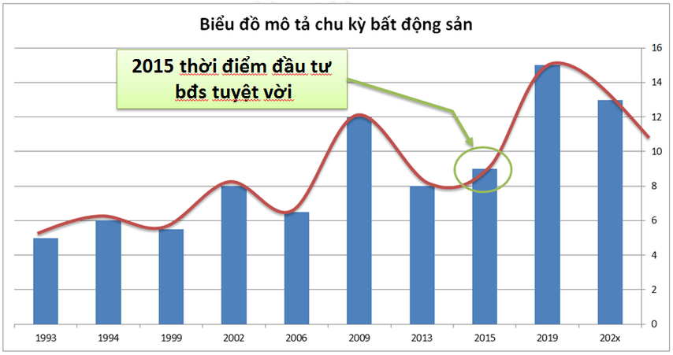

*Hình 2.1: Tỉ lệ tìm mua nhà bất động sản trên Intermet.*

Theo đó, JLL dẫn lời từ báo cáo mới nhất của Urban Land Institute/PwC về bất động sản hàng năm cho biết, ngành bất động sản logistics (hậu cần) đã dẫn đầu danh sách các loại hình đầu tư bất động sản thương mại hấp dẫn nhất khu vực Châu Á Thái Bình Dương.

Theo JLL, tại Việt Nam, cùng với sự phát triển không ngừng của điện thoại thông minh và mức độ phủ sóng mạng 4G ngày càng mở rộng, doanh thu từ hoạt động mua sắm trực tuyến liên tục gia tăng. Theo đó là áp lực ngày càng tăng lên hệ thống logistics, chuỗi cung ứng, các kênh phân phối và bán lẻ, cũng như hệ thống nhà xưởng/nhà kho.

Trong vài năm trở lại đây thị trường bất động sản hoạt động rất sôi nổi. Trong một năm, mà trên thị trường có tới hàng chục thậm chí trên một trăm dự án ra đời với nhiều phân khúc khác nhau từ nhà ở xã hội, nhà ở giá rẻ đến nhà ở cao cấp, siêu cao cấp,… trải rộng khắp các quận, huyện khắp cả nước. Sản phẩm công nghệ đã và đang thể hiện được vai trò của mình trong lĩnh vực mới mẻ này.

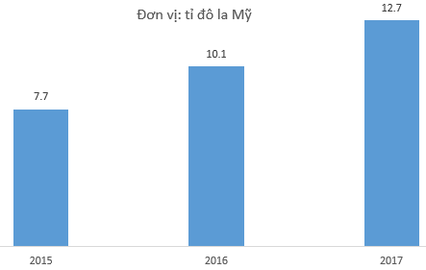

*Hình 2.2: Tổng lượng vốn đổ vào bất động sản logistic khu vực châu Á-Thái Bình Dương*

Trong năm 2017, tổng lượng vốn mà các nhà đầu tư bất động sản rót vào bất động sản logistics khu vực châu Á - Thái Bình Dương đạt 12,7 tỉ đô la Mỹ, theo thống kê của CBRE. Đa phần các dự án tập trung vào việc đầu tư phát triển kho bãi, kho lạnh.

CBRE cho rằng, ngành bán lẻ đang mở rộng, cùng với thương mại điện tử phát triển và các công ty cung cấp dịch vụ logistics (3PL) đang nổi lên chính là các yếu tố khiến các nhà đầu tư bỏ tiền vào thị trường châu Á - Thái Bình Dương, đặc biệt tại các nước mới nổi như Ấn Độ, Việt Nam, Indonesia hay Malaysia. Ấn Độ là quốc gia thu hút nhiều sự quan tâm khi là thị trường có sức tiêu thụ tốt và tốc độ gia tăng của dân số có thu nhập trung bình. Tháng 6.2018, quỹ đầu tư Temasek của Chính phủ Singapore đã đầu tư dự án xây dựng xây dựng kho bãi và các trung tâm chế tạo tại các thành phố như Mumbai, Pune, Chennai và Bangalore của Ấn Độ với tổng diện tích lên tới gần 140 ha.

## 2.2 PHÂN TÍCH HỆ THỐNG

#### 2.2.1 **Tóm tắt hoạt động của hệ thống** mà dự án sẽ được ứng dụng

Đây là một Web site chuyên đăng các bài về bán nhà, cho thuê nhà, mua nhà hay cần thuê nhà v.v…. cho các cá nhân và doanh nghiệp. Hoạt động của wweb site gồm các chức năng cơ bản sau:

* cập nhật theo định kỳ
* thể xem, tìm kiếm, liên hệ với người đăng bài
* Sắp xếp bài đăng
* xem chi tiết từng bài đăng (*có hình ảnh minh hoạ bài đăng*).
* Lưu chi tiết thông nhà được chọn.
* Hủy bài đã đăng

#### **2.2.2 Phạm vi dự án được ứng dụng**

* Dành cho mọi đối tượng có nhu cầu tìm mua nhà, đất hay thuê nhà.
* Các doanh nghiệp kinh doanh mua bán bất động sản.

#### **2.2.3 Đối tượng sử dụng**

- Có 2 đối tượng sử dụng cơ bản là người dùng và nhà quản trị:

\* *Người dùng:* Qua Web site, thành viên có thể xem thông tin, lựa chọn những ngôi nhà ưa thích ở mọi nơi thậm chí ngay trong phòng làm việc của mình.

\* *Nhà quản trị*: Nhà quản trị có toàn quyền sử dụng và cập nhật bài đăng, đăng bài, quản lý thành viên, đảm bảo tính an toàn cho Web site.

#### **2.2.4 Mục đích của dự án**

* Đáp ứng nhu cầu mua bán nhà, đất ngày càng phát triển của xã hội, xây dựng nên một môi trường làm việc hiệu quả.
* Thúc đẩy phát triển chọn lựa nhà, đất phù hợp thông qua trực tuyến.
* Rút ngắn khoảng cách giữa người mua nhà và người bán nhà, tạo ra một Web site trực tuyến có thể đưa nhanh thông tin cũng như việc trao đổi mua bán các loại nhà, đất qua mạng trực tuyến.
* Việc quản lý bài đăng trở nên dễ dàng.
* Bài đăng được sắp xếp có hệ thống nên người dùng dễ tìm kiếm bài đăng

#### **2.2.5** **Xác định yêu cầu của thành viên**

##### 2.2.5.1 Hệ thống hiện hành của web site

Hiện tại, doanh nghiệp cung cấp dịch vụ trung gian giữa người bán nhà, thuê nhà và người cần mua,thuê nhà. Mỗi ngày sẽ có hơn 4000 bài đăng mới bán nhà, bán đất, căn hộ , dự án chung cư, dự án biệt thự, đất nền v.v…. Chúng rất đa dạng về địa điểm, diện tích và mức giá. Do đó, để giúp bạn tìm kiếm căn nhà phù hợp thật nhanh chóng và thuận tiện, web site của chúng tôi đáp các yêu cầu trên. Ngoài ra, web site còn mang đến cho bạn những thông tin hữu ích từ các chuyên gia bất động sản, tài chính và pháp lý v.v... Từ đó, làm cho việc mua bán của bạn trở nên dễ dàng hơn.

##### 2.2.5.2 Hệ thống đề nghị

Để có thể vừa quảng cáo, thu hút thành viên và giới thiệu bài đăng của web site trên mạng thì web site cần có các phần như:

*Về giao diện:*

* Giao diện người dùng
  + Phải có một giao diện thân thiện dễ sử dụng.
  + Phải nêu được thế mạnh của web site, cũng như tạo được niềm tin cho thành viên ngay từ lần viếng thăm đầu tiên.
  + Giới thiệu được bài đăng của web site đang có.
  + Có biểu mẫu đăng ký để trở thành thành viên.
  + Có danh mục bài đăng.
  + Chức năng đăng với từng hình thức khác nhau.
  + Có biểu mẫu liên hệ.
  + Chức năng tìm kiếm bài đăng.
  + Mỗi loại bài đăng cần phải có trang xem chi tiết bài đăng.
  + Mục login của thành viên khi đã trở thành thành viên gồm có: Tên đăng nhập *(Username*), mật khẩu đăng nhập (*password*).
* Giao diện người quản trị.
  + Đơn giản, dễ quản lý và không thể thiếu các mục như:
    - Quản lý bài đăng
    - Quản lý thành viên
    - Quản lý đăng nhập
    - Quản lý danh mục

*Về nghiệp vụ*

* Người xây dựng nên hệ thống phải am hiểu về thương mại điện tử, hiểu rõ cách thức đăng bài với từng hình thức để người mua hiểu rõ.
* Người xây dựng nên hệ thống đặc biệt phải hiểu rõ các thông tin cần thiết cho một bài đăng: Có thể đưa ra đựơc một cái nhìn tổng quát, sâu rộng về bài đăng như giá cả, diện tích, vị trí.

*Về bảo mật:*

* Hệ thống phân quyền sử dụng. Người Admin có toàn quyền giữ bảo mật cho web site bằng mật khẩu riêng. Các đối tượng khác được phân quyền theo các mức truy cập khác nhau.

*Về hệ thống*

* Phần cứng: PC bộ vi xử lý pentium III, ram 128 trở lên, ổ cứng 10G trở lên.
* Hệ điều hành: Windown XP trở lên.
* Phần mềm hỗ trợ: Navicat Premium 12, MySQL.

*Lựa chọn giải pháp*

* Chương trình sử dụng ngôn ngữ Java và cơ sở dữ liệu MySQL.
* Các công cụ mà hệ thống sử dụng:
  + Gói XAMPP: Cài đặt các thành phần Apache, MySQL.
    - Apache Tom Cat - Server
    - trên NetBean IDE 8.2 với Java - Ngôn ngữ lập trình
    - MySQL - Cơ sở dữ liệu
  + mySQL: Dùng để lưu cơ sở dữ liệu.
  + Java Script/Jquery: Bắt lỗi dữ liệu.
  + Dreamweaver: Tạo form, thiết kế giao diện.
  + Photoshop, flash: Thiết kế giao diện.

#### 2.2.6 **Yêu cầu giao diện của web site**

##### **2.2.6.1 Giao diện người dùng**

Phải có một giao diện thân thiện dễ sử dụng:

* Màu sắc hài hoà làm nổi bật hình ảnh của bài đăng, font chữ thống nhất, tiện lợi khi sử dụng.
* Giới thiệu những thông tin về web site: Địa chỉ liên hệ của web site hoặc các đại lý trực thuộc, các số điện thoại liên hệ, email liên hệ.
* Bài đăng của web site: bài đăng mới nhất với thời gian rõ ràng, chi tiết

##### **2.2.6.2 Giao diện người quản trị**

* Giao diện đơn giản, dễ quản lý dữ liệu.
* Phải được bảo vệ bằng User & Password riêng của Admin.

## 2.3 PHÂN TÍCH CHỨC NĂNG HỆ THỐNG

Các tác nhân của hệ thống gồm có:



*Hình 2.1 Các tác nhân của hệ thống*

* Administrator: Là người quản trị của hệ thống, có các quyền và chức năng như: tạo các tài khoản, quản lý bài đăng, quản trị thành viên....
* Member: Thành viên của hệ thống có chức năng: Đăng kí, đăng nhập, đăng xuất, tìm kiếm, xem, sửa thông tin cá nhân, xem nơi lưu bài đăng, đặt hàng, xem thông tin chi tiết về nhà, đất.
* Customer: Là khách vãng lai có chức năng: Đăng kí, tìm kiếm, xem thông tin bài đăng, xem chi tiết bài đăng.

2.3.1 Biểu đồ Use case tổng quát

*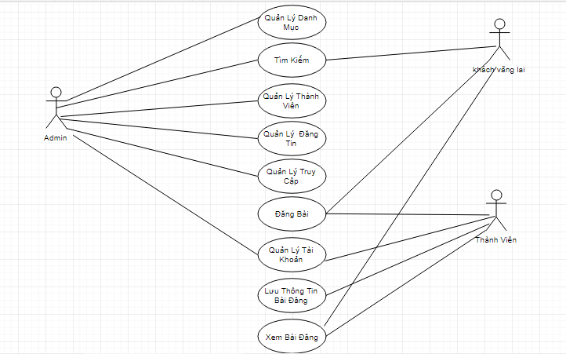*

*Hình 2.2 Biểu đồ Use case tổng quát*

#### 2.3.1.1 Đặc tả Use case tổng quát

*Bảng 2.1 Đặc tả Use case tổng quát*

|  |  |
| --- | --- |
| **Use case** | Tổng quát |
| **Tác nhân** | Admin, Customer, Member |
| **Mục đích** | Mô tả toàn bộ chức năng của từng đối tượng người dùng trong hệ thống |

### 2.3.2 Use case quản lí truy cập

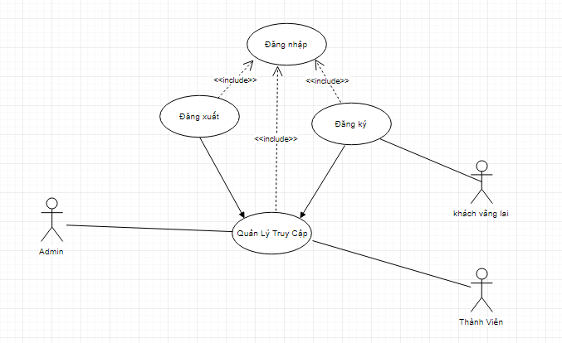

#### Hình 2.3 Biểu đồ Use case quản lí truy cập

#### 2.3.2.1 Biểu đồ use case

#### 2.3.2.2 Đặc tả luồng sự kiện đăng nhập

*Bảng 2.2 Đặc tả luồng sự kiện đăng nhập*

|  |  |
| --- | --- |
| **Use case** | Đăng nhập |
| **Tác nhân** | Admin, Member |
| **Mục đích** | Đăng nhập hệ thống |
| **Mô tả chung** | Người dùng khi muốn đăng nhập vào hệ thống |
| **Luồng sự kiện chính** | 1. Người dùng chọn chức năng đăng nhập.* |
| 2. Hệ thống hiển thị giao diện đăng nhập. |
| 3. Người dùng nhập thông tin đăng nhập. |
| 4. Gửi thông tin đã nhập đến hệ thống |
| 5. Kiểm tra thông tin đăng nhập, nếu đúng thì cho phép truy cập, sai thì thông báo yêu cầu nhập lại |
| **Luồng thay thế** | 4.1 Nếu người dùng nhập sai thông tin thì yêu cầu nhập lại nhưng chỉ trong giới hạn cho phép |
| **Các yêu cầu cụ thể** | Tên đăng nhập và mật khẩu khớp với thông tin đã đăng ký. |
| **Điều kiện trước** | Nguời dùng đã đăng ký thành viên trong hệ thống |
| **Điều kiện sau** | Thông báo đăng nhập thành công/ thất bại |
| **Các yêu cầu mở rộng** | Use case đăng xuất xuất hiện sau khi đăng nhập. |

#### 2.3.2.3 Biểu đồ tuần tự đăng nhập

*Hình 2.3 Biểu đồ tuần tự đăng nhập*

#### 2.3.2.4 Biểu đồ hoạt động đăng nhập

*Hình 2.4 Biểu đồ hoạt động đăng nhập*

#### 2.3.2.5 Đặc tả luồng sự kiện đăng kí

|  |  |
| --- | --- |
| **Use case** | Đăng kí |
| **Tác nhân** | Customer |
| **Mục đích** | Đảm bảo xác thực thông tin người sử dụng và bảo mật hệ thống |
| **Mô tả chung** | Người dùng có nhu cầu đăng kí tải khoản trên hệ thống thì có thể đăng kí tài khoản |
| **Luồng sự kiện chính** | 1. Người dùng chọn chức năng đăng ký. |
| 2. Hệ thống hiển thị giao diện đăng ký. |
| 3. Người dùng nhập thông tin đăng ký và gửi đến hệ thống. |
| 4. Hệ thống lưu thông tin đăng ký và hiển thị thông báo đăng ký thành công. |
| **Luồng thay thế** | 4.1. Nếu người dùng nhập sai định dạng email trong ô text email, hệ thống sẽ thông báo |
| 4.2. Nếu số ký tự trong tên tài khoản hoặc mật khẩu ít hơn quy định, hệ thống sẽ thông báo |
| **Các yêu cầu cụ thể** | định dạng email phải đúng, email phải tồn tại và chinh xác |
| **Điều kiện trước** | Nguời dùng lần đầu đăng ký tài khoản |
| **Điều kiện sau** | Thông báo đăng ký thành công/ thất bại |
| **Các yêu cầu mở rộng** | Không có. |

*Bảng 2.3 Đặc tả luồng sự kiện đăng kí*

#### 2.3.2.6 Biểu đồ tuần tự đăng kí

*Hình 2.5 Biểu đồ tuần tự đăng kí*

#### 2.3.2.7 Biểu đồ hoạt động đăng kí

*Hình 2.6 Biểu đồ hoạt động đăng kí*

### 2.3.3 Gói Use case quản lí tài khoản

#### 2.3.3.1 Biểu đồ use case

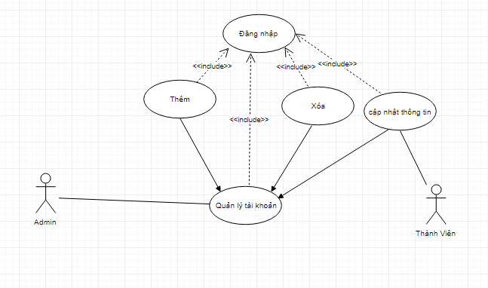

*Hình 2.7 Biểu đồ use case quản lí tài khoản*

#### 2.3.3.2 Đặc tả luồng sự kiện cập nhật thông tin

|  |  |
| --- | --- |
| **Use case** | Cập nhật thông tin |
| **Tác nhân** | Admin, Member |
| **Mục đích** | Xem và cập nhật thông tin cá nhân đã đăng kí |
| **Mô tả chung** | Người dùng muốn xem và thay đổi thông tin đã đăng ký |
| **Luồng sự kiện chính** | 1. Người dùng chọn thông tin cá nhân cần chỉnh sửa |
| 2. Hệ thống hiển thị giao diện thông tin cá nhân |
| **Luồng thay thế** | Không có |
| **Các yêu cầu cụ thể** | Người dùng đã đăng nhập vào hệ thống. |
| **Điều kiện trước** | Người dùng đã đăng nhập vào hệ thống. |
|
| **Điều kiện sau** | Không có |
| **Các yêu cầu mở rộng** | Không có |

*Bảng 2.4 Đặc tả luồng sự kiện cập nhật thông tin tài khoản*

### 2.3.4 Gói Use case quản lí danh mục

#### C:\Users\Administrator\Desktop\Screenshot_17.png2.3.4.1 Biểu đồ use case

*Hình 2.8 Biểu đồ use case quản lí danh mục*

#### 2.3.4.2 Đặc tả luồng sự kiện quản lí danh mục

|  |  |
| --- | --- |
| **Use case** | Quản lí danh mục |
| **Tác nhân** | Admin |
| **Mục đích** | Xem và cập nhật thông tin danh mục |
| **Mô tả chung** | Người quản trị muốn xem và thay đổi thông tin danh mục |
| **Luồng sự kiện chính** | 1. Người dùng chọn chức năng quản lí danh mục |
| 2. Hệ thống hiển thị giao diện quản lí danh mục |
| **Luồng thay thế** | Không có |
| **Các yêu cầu cụ thể** | Người dùng đã đăng nhập vào hệ thống. |
| **Điều kiện trước** | Người dùng đã đăng nhập vào hệ thống. |
|
| **Điều kiện sau** | Không có |

*Bảng 2.5 Đặc tả luồng sự kiện quản lí danh mục*

#### 2.3.4.3 Biểu đồ tuần tự

* + - * *Chức năng thêm mới danh mục*

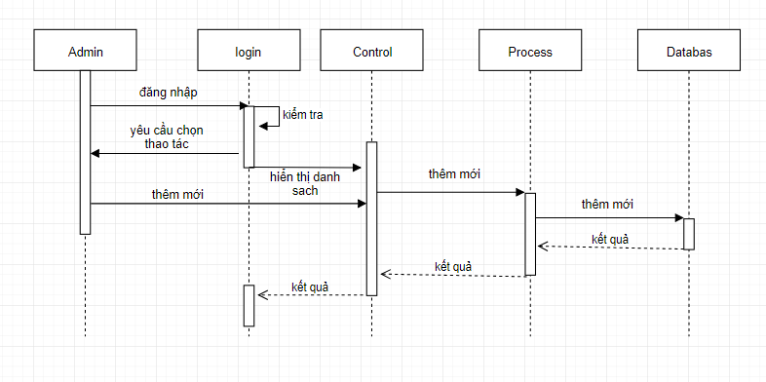

*Hình 2.9 Biểu đồ tuần tự chức năng thêm danh mục mới*

* + - * *Chức năng sửa thông tin danh mục*

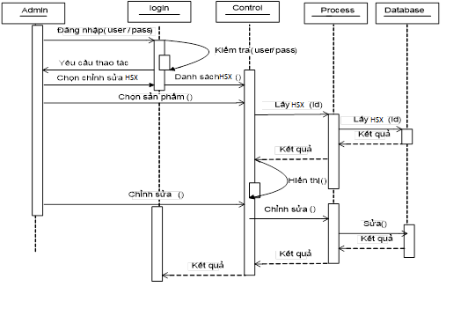

*Hình 2.10 Biểu đồ tuần tự chức năng sửa thông tin danh mục*

* + - * Chức năng xóa danh mục

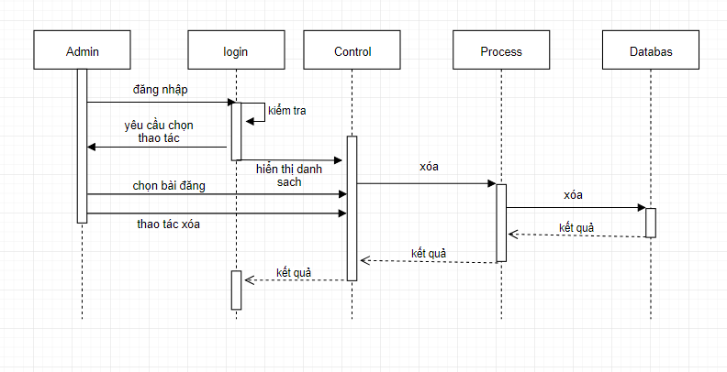

*Hình 2.11 Biểu đồ tuần tự chức năng xóa danh mục*

### 2.3.5 Gói Use case quản lí bài đăng

#### C:\Users\Administrator\Desktop\Screenshot_14.png

*Hình 2.12 Biểu đồ use case quản lí bài đăng*

#### 2.3.5.1 Biểu đồ use case

#### 2.3.5.2 Đặc tả luồng sự kiện quản lí bài đăng

|  |  |
| --- | --- |
| **Use case** | Quản lí bài đăng |
| **Tác nhân** | Admin |
| **Mục đích** | Xem và Xóa thông tin bài đăng |
| **Mô tả chung** | Người quản trị muốn xem và thay đổi thông tin bài đăng |
| **Luồng sự kiện chính** | 1. Người dùng chọn chức năng quản lí bài đăng |
| 2. Hệ thống hiển thị giao diện quản lí bài đăng |
| **Luồng thay thế** | Không có |
| **Các yêu cầu cụ thể** | Người dùng đã đăng nhập vào hệ thống. |
| **Điều kiện trước** | Người dùng đã đăng nhập vào hệ thống. |
|
| **Điều kiện sau** | Không có |
| **Các yêu cầu mở rộng** | Không có |

*Bảng 2.6 Đặc tả luồng sự kiện quản lí bài đăng*

#### 2.3.5.3 Biểu đồ tuần tự

* + - * *Chức năng thêm mới bài đăng*



*Hình 2.13 Biểu đồ tuần tự chức năng thêm bài đăng mới*

* + - * Chức năng xóa bài đăng:

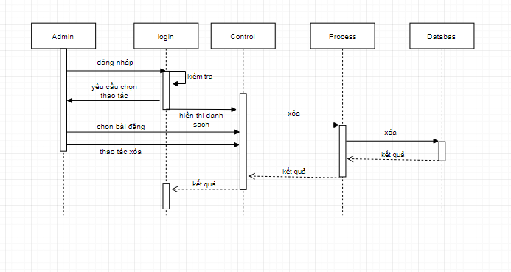

*Hình 2.14 Biểu đồ tuần tự chức năng xóa thông tin bài đăng*

### 2.3.6 Gói Use case tìm kiếm

#### 2.3.6.1 Biểu đồ use case

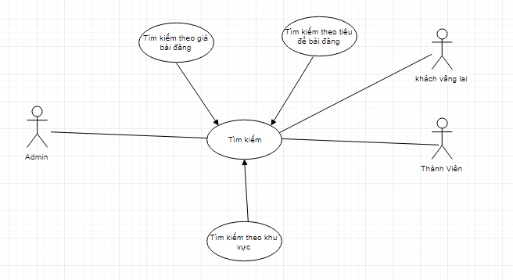

*Hình 2.15 Biểu đồ use case chức năng tìm kiếm*

#### 2.3.6.2 Đặc tả luồng sự kiện tìm kiếm

|  |  |
| --- | --- |
| **Use case** | Tìm kiếm |
| **Tác nhân** | Người dùng |
| **Mục đích** | Giúp người dùng tìm kiếm nhanh một nội dung cụ thể nào đó có trong hệ thống |
| **Mô tả chung** | Tìm kiếm các tài nguyên có trong hệ thống |
| **Luồng sự kiện chính** | 1. Người dùng chọn chức năng tìm kiếm |
| 2. Hệ thống hiển thị giao diện để người dùng nhập nội dung cần tìm kiếm |
| **Luồng thay thế** | Không có |
| **Các yêu cầu cụ thể** | Người dùng nhập đúng từ khóa cần tìm kiếm |
| **Điều kiện trước** | Không có |
| **Điều kiện sau** | Không có |
| **Các yêu cầu mở rộng** | Không có |

*Bảng 2.7 Đặc tả luồng sự kiện tìm kiếm thông tin*

#### 2.3.6.3 Biểu đồ tuần tự chức năng tìm kiếm

*Hình 2.16 Biểu đồ tuần tự chức năng tìm kiếm*

### 2.3.7 Gói Use case quản lí bài đăng

#### C:\Users\Administrator\Desktop\Screenshot_17.png2.3.7.1 Biểu đồ use case

*Hình 2.17 Biểu đồ use case quản lí bài đăng*

#### 2.3.7.2 Đặc tả luồng sự kiện quản lí nơi lưu bài đăng

|  |  |
| --- | --- |
| **Use case** | Quản lí nơi lưu bài đăng |
| **Tác nhân** | Customer, Member |
| **Mục đích** | Xem và cập nhật thông tin nơi lưu bài đăng |
| **Mô tả chung** | Người dùng muốn xem chi tiết và xóa nơi lưu bài đăng |
| **Luồng sự kiện chính** | 1. Người dùng chọn chức năng xem nơi lưu bài đăng |
| 2. Hệ thống hiển thị giao diện trang nơi lưu bài đăng |
| **Luồng thay thế** | Không có |
| **Các yêu cầu cụ thể** | Không có |
| **Điều kiện trước** | Không có |
|
| **Điều kiện sau** | Không có |
| **Các yêu cầu mở rộng** | Không có |

*Bảng 2.8 Đặc tả luồng sự kiện quản lí nơi lưu bài đăng*

## 2.4 BIỂU ĐỒ ĐÓNG GÓI

Từ việc phân tích các USE CASE của từng tác nhân, ta xây dựng thành các gói USE CASE như sau:

Quản lí nơi lưu bài đăng

Quản lí danh mục

Quản lí bài đăng

Quản lí truy cập

Quản lý thông tin tài khoản

Tìm kiếm

*Hình 2.18 Biểu đồ đóng gói*

# PHẦN III

# IMPEMENTATION (Thực hiện)

## BIỂU ĐỒ LỚP

**3.1.1 Mô tả lớp**

* Class:
* Thuộc tính: baidang\_id,
* Phương thức:

….

**3.1.2 Biểu đồ lớp**

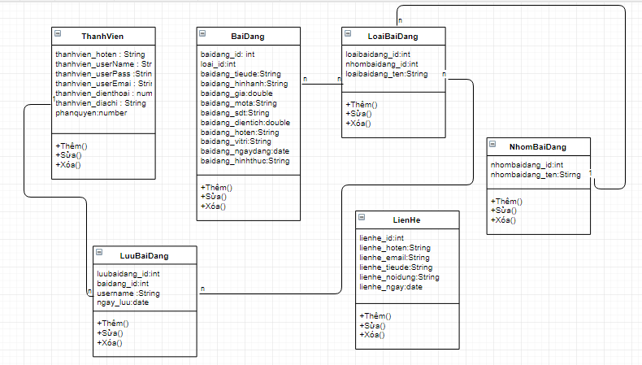

*Hình 3.1 Biểu đồ lớp*

## 3.2 THIẾT KẾ CƠ SỞ DỮ LIỆU

## 3.2.1 Bảng dữ liệu

#### 3.2.1.1 Bảng luubaidang

Dùng để lưu thông tin về bài đăng của thành viên

Bảng 3.1 Bảng luubaidang

|  |  |  |  |
| --- | --- | --- | --- |
| Name | Type | Null | Chú thích |
| **Luubai\_id** | Int(10) | No | Mã lưu bài |
| Baidang\_id | Int(10) | No | Mã bài đăng |
| Thanhvien\_UserName | Varchar(255) | No | Tên user |
| Ngay\_luu | Datetime | No | Ngày lưu |

#### 3.2.1.3 Bảng lienhe

Dùng để quản lí các thắc mắc liên hệ của thành viên

|  |  |  |  |
| --- | --- | --- | --- |
| Name | Type | Null | Chú thích |
| **Lienhe\_id** | Int(10) | No | Mã liên hệ |
| Lienhe\_hoten | Text | No | Họ tên |
| Lienhe\_email | Text | No | Email |
| Lienhe\_tieude | Text | No | Tiêu đề |
| Lienhe\_noidung | Text | No | Nội dung |
| Lienhe\_ngay | Datetime | No | Ngày liên hệ |

Bảng 3.2 Bảng lienhe

#### 3.2.1.4 Bảng loaibaidang

Dùng để quản lí danh mục loại bài đăng

|  |  |  |  |
| --- | --- | --- | --- |
| Name | Type | Null | Chú thích |
| **Loai\_id** | Int(10) | No | Mã loại bài đăng |
| Nhom\_id | Int(11) | No | Mã nhóm bài đăng |
| Loaibaidang\_ten | Text | No | Tên loại bài đăng |

Bảng 3.3 Bảng loaibaidang

#### 3.2.1.5 Bảng nhombaidang

Dùng để quản lý nhóm bài đăng

|  |  |  |  |
| --- | --- | --- | --- |
| Name | Type | Null | Chú thich |
| **Nhom\_id** | Int(10) | No | Mã nhóm bài đăng |
| Nhombaidang\_ten | Varchar(255) | No | Tên nhóm bài đăng |

Bảng 3.4 Bảng nhombaidang

#### 3.2.1.6 Bảng baidang

Dùng để quản lý bài đăng

|  |  |  |  |
| --- | --- | --- | --- |
| Name | Type | Null | Chú thích |
| **Baidang\_id** | Int(20) | No | Mã bài đăng |
| Loai\_id | Int(10) | No | Mã loại bài đăng |
| Baidang\_tieude | Text | No | Tên bài đăng |
| Baidang\_mota | Text | No | Mô tả |
| Baidang\_sdt | Text | No | Số điện thoại |
| Baidang\_dientich | Double | No | Diện tích |
| Baidang\_hoten | Text | No | Họ và tên |
| Baidang\_vitri | Text | No | Vị trí |
| Baidang\_ngaydang | Date | No | Ngày đăng |
| Baidang\_hinhthuc | Text | No | Hình thức |

Bảng 3.5 Bảng baidang

#### 3.2.1.7 Bảng thanhvien

Dùng để quản lý thành viên

|  |  |  |  |
| --- | --- | --- | --- |
| Name | Type | Null | Chú thích |
| Thanhvien\_hoten | Varchar(255) | No | Họ tên |
| Thanhvien \_diachi | Varchar(255) | No | Địa chỉ |
| Thanhvien \_email | Text | No | Email |
| Thanhvien \_dienthoai | Text | No | Điện thoại |
| Thanhvien\_UserName | Varchar(255) | No | Tên đăng nhập |
| Thanhvien \_UserPass | Varchar(32) | No | password |
| capquyen | Int(10) | No | Quyền |

Bảng 3.6 Bảng thanhvien

## 3.3.2 Lược đồ cơ sở dữ liệu

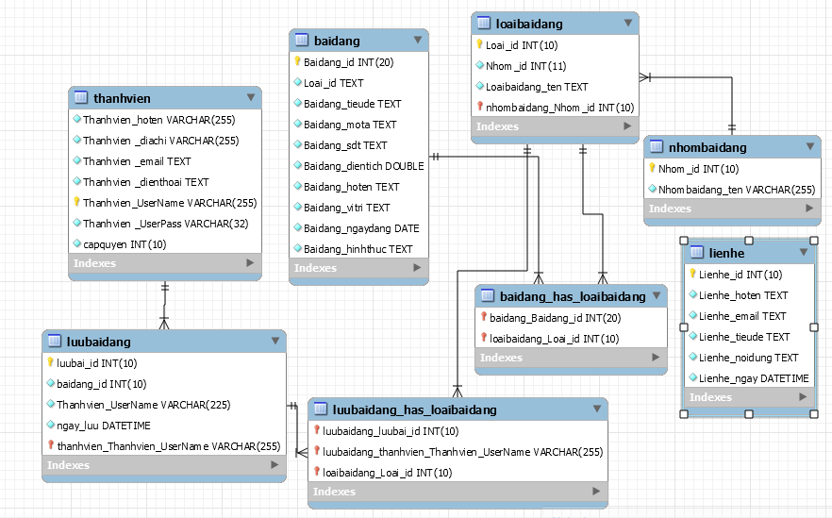

*Hình 3.2 Lược đồ quan hệ cơ sở dữ liệu*

## 3.4 THIẾT KẾ PROTOTYPE

### 3.4.1 Sơ đồ giao diện tổng quát

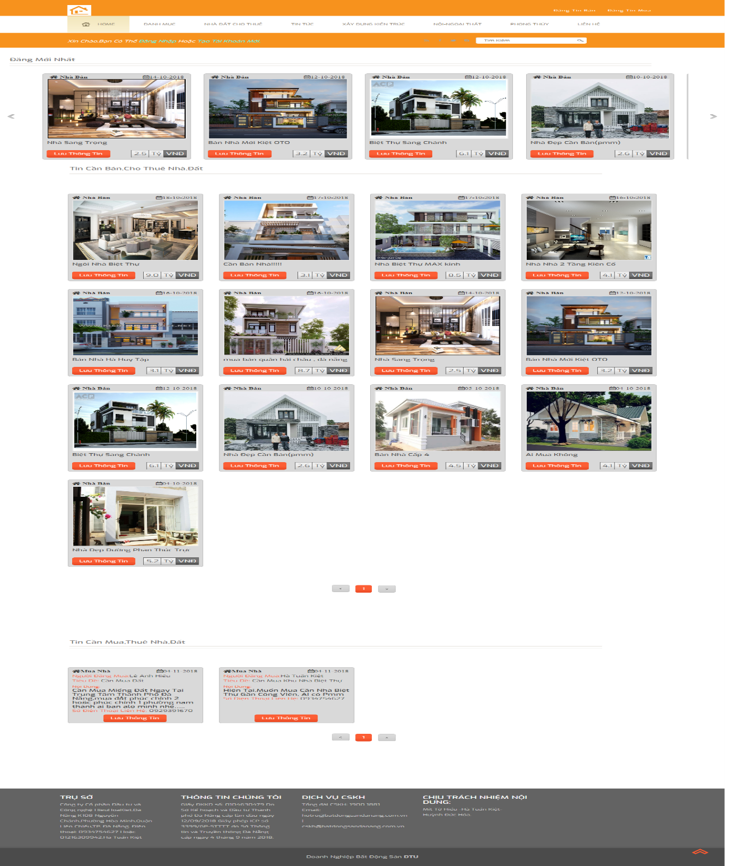

*Hình 3.3 Giao diện trang chủ*

### 3.4.2 Giao diện đăng kí

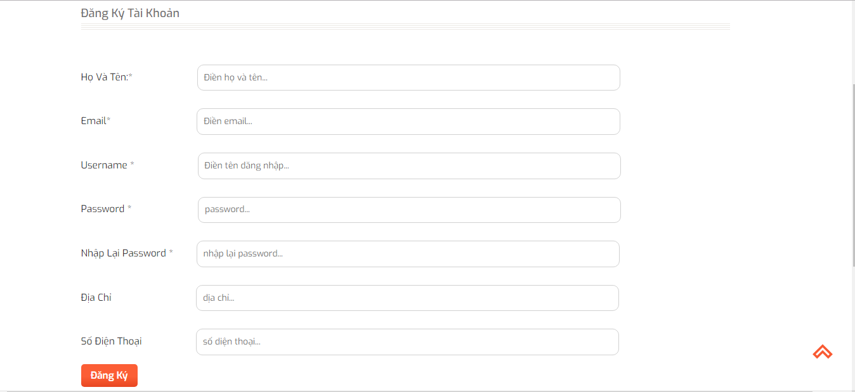

*Hình 3.4 Giao diện đăng kí*

### 3.4.3 Giao diện đăng nhập

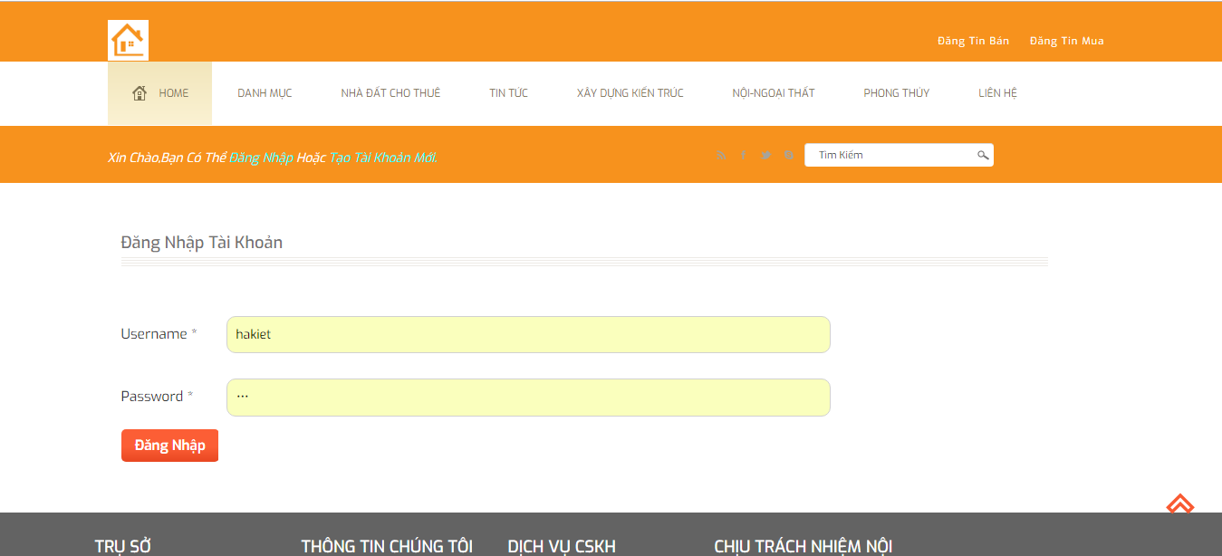

*Hình 3.5 Giao diện đăng nhập*

***3.4.4 Giao diện lưu bài đăng***

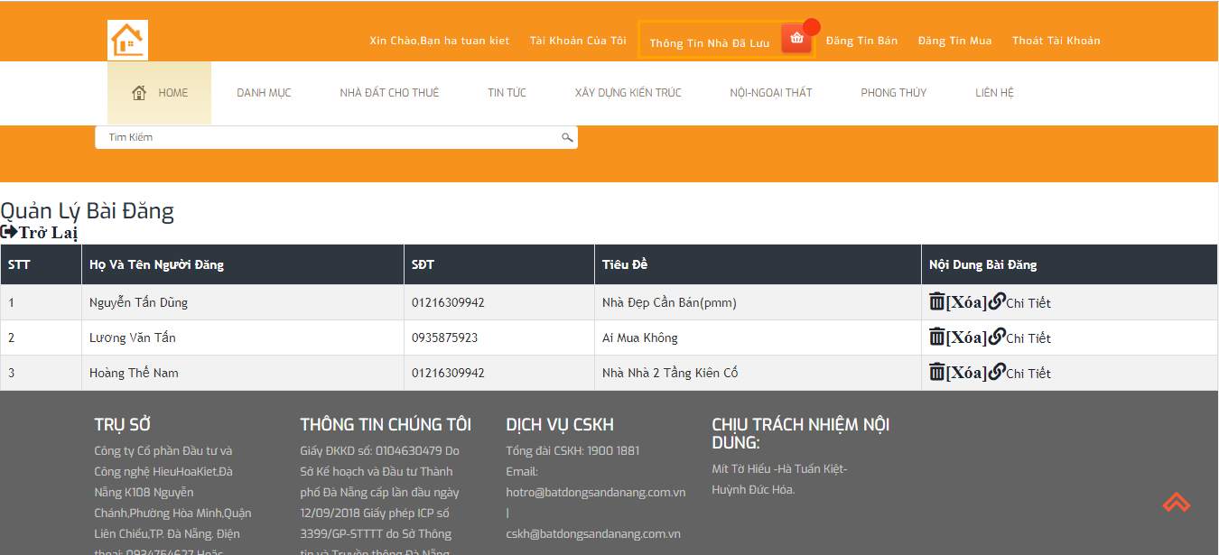

*Hình 3.6 Giao diện nơi lưu bài đăng*

**3.4.5 Giao diện liên hệ**

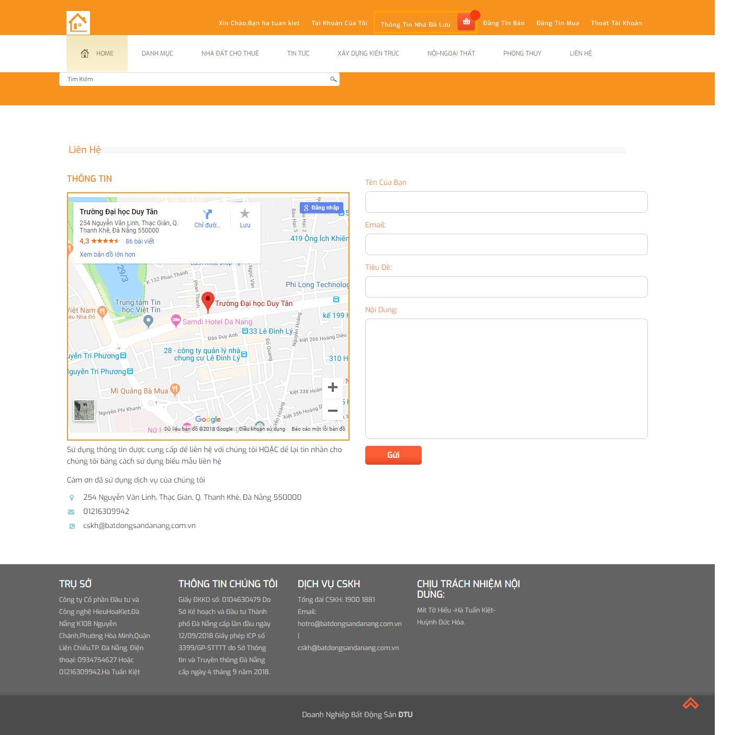

*Hình 3.7 Giao diện liên hệ*

**3.4.6 Giao diện chi tiết bài đăng**

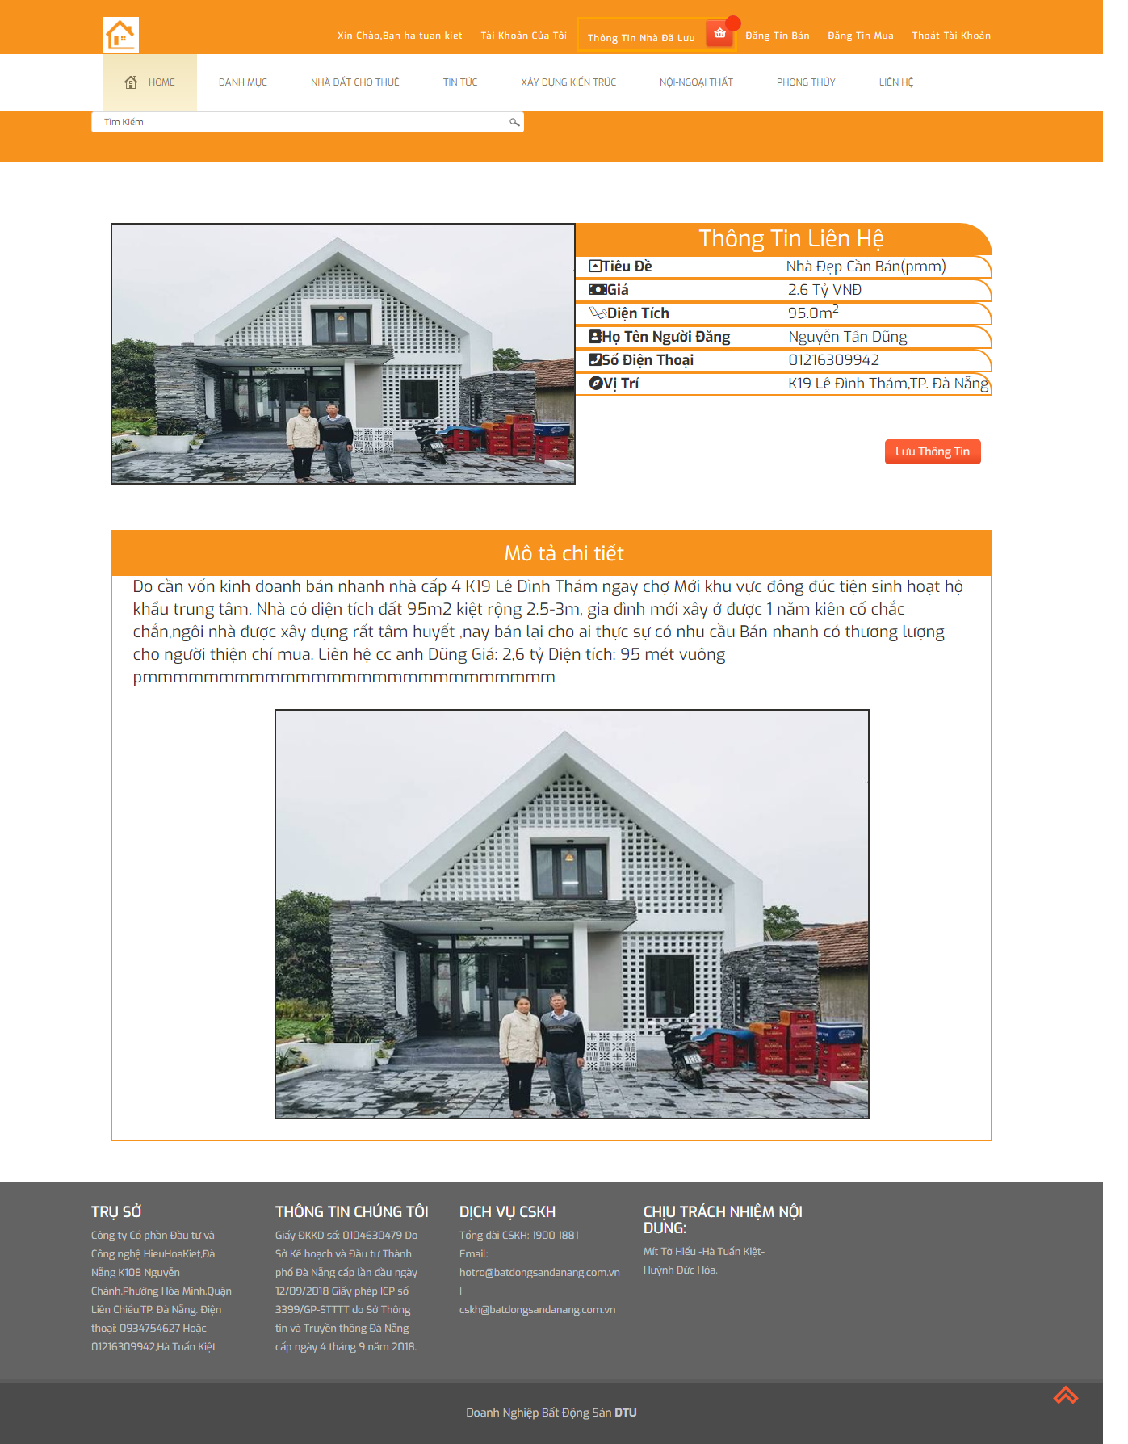

*Hình 3.8 Giao diện chi tiết bài đăng*

**3.4.7 Giao diện trang quản trị**

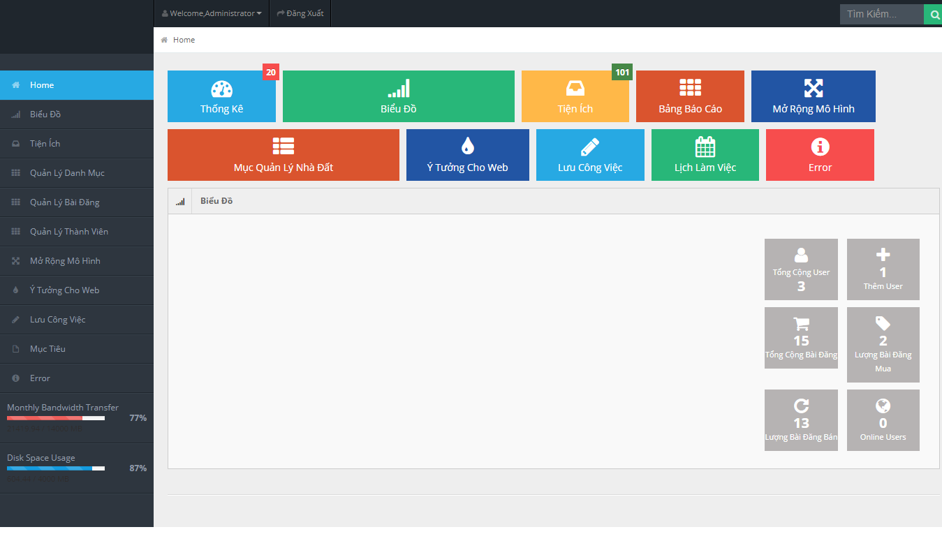

*Hình 3.9 Giao diện trang quản trị*

# PHẦN IV

# OPERATION (Vận hành và kiểm thử)

## 4.1 TRIỂN KHAI HỆ THỐNG

### 4.1.1 Giao diện trang chủ



*Hình 4.1 Giao diện trang chủ*

### 4.1.2 Giao diện Form đăng nhập



*Hình 4.2 Giao diện form đăng nhập*

Trang “login.jsp” là trang mà thành viên sẽ nhập User và Pass của mình để đăng nhập vào web site, nếu chưa có tài khoản thành viên nhấn vào nút Đăng ký để tạo cho mình một tài khoản mới.

### 4.1.3 Giao diện Form liên hệ



*Hình 4.3 Giao diện form liên hệ*

Trang “*lienhe.jsp”* là cầu nối giữa thành viên và web site, tại đây thành viên có thể gửi các thắc mắc cũng như ý kiến của mình tới web site. thành viên phải nhập đầy đủ các thông tin cá nhân trong form trên.

### 4.1.4 Giao diện trang lưu bài đăng



*Hình 4.4 Giao diện nơi lưu bài đăng*

Trang *“ThongTinNhaDaLuu.jsp”* là trang mà thành viên có thể xem được những bài đăng của mình đã lưu. Tại đây thành viên có thể biết được thông tin người đăng bài viết mình đã lưu . Thành viên có thể nhấp nút xem chi tiết bài đăng, cũng như xóa bài đăng ngay tại đây.

### 4.1.5 Giao diện Form đăng ký thành viên



*Hình 4.5 Giao diện form đăng ký thành viên*

- Trang “*register.jsp*” Tại đây thành viên sẽ điền đầy đủ thông tin cá nhân và đăng ký cho mình một tài khoản, để dùng cho việc lưu thông tin nhà,đất khi cần.

### 4.1.6 Giao diện trang chi tiết bài đăng



*Hình 4.6 Giao diện trang chi tiết bài đăng*

Trang “*single.jsp*” là trang hiển thị thông tin chi tiết về bài đăng: giá,diện tích, số điện thoại…giúp cho thành viên có cái nhìn tổng quan về nhà,đất. Là cơ sở để thành viên có quyết định mua hay không.

### 4.1.7 Giao diện trang *quản trị Admin*



*Hình 4.7 Giao diện trang quản trị Admin*

Đây là trang quản trị dành cho người Admin , cung cấp đầy đủ tính năng cho người quản trị như: quản lý bài đăng, quản lý thành viên, quản lý danh mục…

# KẾT LUẬN

## 1.1 NHỮNG VẤN ĐỀ ĐẠT ĐƯỢC

- Tìm hiểu ngôn ngữ lập trình Web Java & MySQL

- Áp dụng xây dựng ứng dụng thực nghiệm trang **Web site mua bán bất động sản**

## 1.2 NHỮNG VẤN ĐỀ CHƯA ĐẠT ĐƯỢC

**-** Chưa phân tích sâu về vấn đề đặt ra.

- Chưa hoàn thiện được tất cả các chức năng nêu ra như dự kiến ban đầu.

## 1.3 HƯỚNG PHÁT TRIỂN

- Tìm hiểu sâu hơn về ngôn ngữ Web Java & MySQL để có thể đáp ứng nhiều hơn nữa nhu cầu của người sử dụng, phát triển và tối ưu hóa hệ thống,

- Kết hợp ngôn ngữ Java với các hệ quản trị cơ sở dữ liệu lớn hơn: SQL Server, Oracle…

- Tìm hiểu thêm một số ngôn ngữ, các phần mềm ứng dụng để nâng cao giao diện đồ họa đẹp mắt, thân thiện hơn…

- Xây dựng trang Web quy mô lớn hơn với nhiều ứng dụng, chức năng...

# TÀI LIỆU THAM KHẢO

**Tiếng Việt**

[1]. Đoàn Văn Ban, *Giáo trình phân tích thiết kế hướng đối tượng bằng UML (2010),* NXB Đại học sư phạm.

[2]. Công GMC, *Lập trình ứng dụng Web với Java (2016),* Trung Tâm Tin Học ĐH KHTN

[3]. Phạm Thị Nhung, *Lập trình ứng dụng Web với HTML và Javascript (2011),* NXB ĐHQG Tp Hồ Chí Minh.

**Web sites**

[4]. <http://freetuts.net/mvc-php-mo-hinh-mvc-la-gi-354.html>

[5]. <http://freetuts.net/tong-quan-ve-angularjs-200.html>

[6]. <http://www.w3schools.com/bootstrap/default.asp>